**编号：009** ●**复查** 〇**新发现**

**贵州岩画文化遗产调查资料登记表（开阳）**

|  |  |  |  |  |
| --- | --- | --- | --- | --- |
| **名 称** | 画马崖 | | | |
| **省 （自治区、直辖市）** | | 贵州省 | | |
| **市（地区、州、盟）** | | 贵阳市 | | |
| **县（区、市、旗）** | | 开阳县 | | |
| **调查人（签字）** |  | | **日期** |  |
| **审定人（签字）** |  | | **日期** |  |
| **抽查人（签字）** |  | | **日期** |  |

**贵州岩画文化遗产资料集成及数据库建设课题组 制**

**贵州岩画文化遗产调查资料登记表**

|  |  |  |  |  |  |  |  |  |  |  |  |
| --- | --- | --- | --- | --- | --- | --- | --- | --- | --- | --- | --- |
| **名 称** | 画马崖 | | | | | | | | **代 码** |  | |
| **地址及**  **位置** | 贵州省贵阳市开阳县高寨苗族布依族乡平寨村画马崖，北距清水河大花电站发电机房约3公里处。 | | | | | | | | | | |
| **GPS 坐标** | **北纬** | | | | | **东经** | | | | | **海拔高程** |
| **26°51'17.5"** | | | | | **107°16'10.0"** | | | | | **1280.10**m |
| **测点说明** | | | 画马崖小丫口岩画处。 | | | | | | | |
| **类**  **别** | 〇  古遗址 | | 不属于传统的古遗址范围，但是与周围环境相结合，形成了独特的岩画遗址。 | | | | | | | | |
| 〇  古墓葬 | | 不属于古墓葬的范围，但是在附近有出现墓葬。 | | | | | | | | |
| 〇  古建筑 | | 不属于古建筑的范围 | | | | | | | | |
| ●  石窟寺  及石刻 | | 〇石窟寺 〇摩崖石刻 〇碑刻 〇石雕 ●岩画 〇其他石刻 | | | | | | | | |
| 〇  近现代  重要史迹及代表性建筑 | | 不属于近现代重要史迹，但周边有一些近现代遗迹，与岩画没有关联。 | | | | | | | | |
| 〇  其他 | |  | | | | | | | | |
| **年 代** | 待定 | | | | | | | | | | |
| **统计年代** | 目前暂未得出该岩画的具体年代，有待考察。 | | | | | | | | | | |
| **面积(m2)** | 200 | | | | | | | | | | |
| **所有权** | □国家 ■集体 □个人 □不明 | | | | | | | | | | |
| **使用情况** | **使用单位（或人）** | | | | 平寨村委会 | | **隶属** | 高寨苗族布依族乡人民政府 | | | |
| **用途** | 目前暂无人使用 | | | | | | | | | |
| **复查对象** | **级别** | 未进入全国重点文物保护单位，属于省级文物保护单位。 | | | | | | | | | |

|  |  |  |  |
| --- | --- | --- | --- |
| **单体文物** | **数量（**个） | 3 | |
| **说 明** | 画马崖岩画群包括小丫口、大丫口和梯子岩3处。 | |
| **简**  **介** | | 画马崖岩画因其岩画的内容独特而得名，该岩画点的大部分岩画图像都是马的造型。这里一共有三处岩画，两处分别位于清水江西岸“画马崖”南北小崖口和大崖口，一处位于清水江西岸梯子岩。 | |
| **保**  **存**  **状**  **况** | | **现状评估** | 〇好 ●较好 〇一般 〇较差 〇差 |
| **现状描述** | 原有的空间布局完整，整体结构基本稳定，部分岩画随着岩壁脱落，长期的日晒雨淋使得岩画颜色变浅，小丫口和大丫口处于路边，部分岩画受到不同程度的人为破坏。 |
| **损**  **毁**  **原**  **因** | | **自然因素** | 未受到地震、水灾、火灾、污染、雷电、冰雹、泥石流、沙漠化等常见的自然因素影响，主要是生物破坏较和风灾较为严重。对岩画表面的图像造成了严重影响。 |
| **人为因素** | 未受到战争动乱、盗掘盗窃、违规发掘修缮和年久失修等人为因素的影响，主要受到周围村民生产生活活动的影响，如耕地、放牧和行人的乱涂乱画。 |
| **损毁原因描述** | 风雨的侵蚀，阳光爆晒等自然因素，使得图案颜色变浅。在路边的岩画因人们砍柴等活动受到损坏，并破坏了原有风貌。 |

|  |  |  |
| --- | --- | --- |
| **环**  **境**  **状**  **况** | **自**  **然**  **环**  **境** | 画马崖位于清水河岸，河水从岩画前由南向北流过，落差大，蕴含丰富的水能资源。地貌类型复杂，岩溶地貌比重较大，地势起伏较大，受河水的切割，形成沟壑纵横的喀斯特地貌，在悬崖峭壁间布满各种灌木。 |
| **人**  **文**  **环**  **境** | 东部约1公里处是顶趴村民组和顶趴小学，隔河与黔南州福泉市相望，小丫口前有古道经过，现在有硬化的公路从顶趴经过，正前方有2003年修建的大花水电站。该地的居民是苗族同胞，从事传统的农业耕作，并保留有很多苗族的传统习俗和节日，如斗牛节、杀鱼节、跳圆、刺绣、蜡染、挑花等非物质文化遗产。 |
| **普**  **查**  **组**  **建**  **议** | 进一步加强保护和研究，以确定其形成时代；广泛宣传，有效制止对岩画的破坏；制定切实可行的保护措施，防止岩画的脱落和褪色；同当地丰富的苗族非物质文化遗产结合起来开发。 | |
| **审核意见** | 数据详实，填写规范。 | |
| **抽查结论** |  | |
| **备**  **注** | 1985年省人民政府黔府（1985）94号文件公布为省级文物保护单位，已完成了四有工作，贵州人民政府以黔府函（2002）452号文件《省人民政府关于我省国家级和省级文物保护单位保护范围及建设控制地带划定方案的批复》划定保护范围和建控地带。 | |

GPS测点登记表

|  |  |  |  |  |  |
| --- | --- | --- | --- | --- | --- |
| **编号** | **坐 标** | | | **测点说明** | **备 注** |
| **纬 度** | **经 度** | **海拔高程** |
| 520121-0069-GD001 | **26°51'17.5"** | **107°16'10.0"** | 1280.10米 | 画马崖小丫口岩画处。 |  |

**标本登记表**

|  |  |  |  |  |  |  |
| --- | --- | --- | --- | --- | --- | --- |
| **序号** | **名 称** | **编 号** | **质 地** | **年 代** | **保存地点** | **备 注** |
|  |  |  |  |  |  |  |

**其他资料登记表**

|  |  |  |  |  |  |  |
| --- | --- | --- | --- | --- | --- | --- |
| **序 号** | **名 称** | **编 号** | **类 别** | **数 量** | **保 存 地 点** | **备 注** |
| 1 | 《贵州岩画》 | 01 | 文献 | 1 | 贵州省图书馆 |  |
| 2 | 《贵阳文物景点》 | 02 | 文献 | 1 | 开阳县文物管理所 |  |
| 3 | 《开阳县志》 | 03 | 文献 | 1 | 开阳县文物管理所 |  |
| 4 | 《仡佬族百年实录》 | 04 | 文献 | 1 | 贵州省图书馆 |  |
| 5 | 《中国文物地图集·贵州分册》稿 | 05 | 文献 | 1 | 贵州省文物局 |  |

**图纸编号：T001**

**图纸册页（部分）**

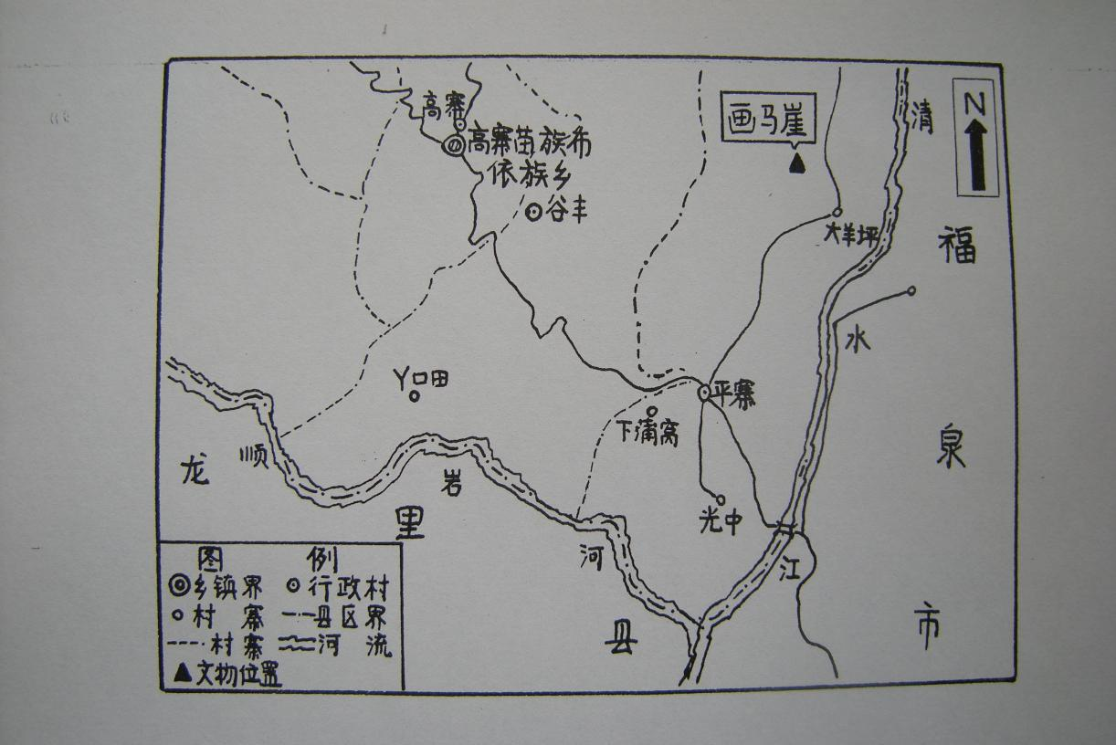

**序 号：1**

|  |  |  |  |
| --- | --- | --- | --- |
| **名 称** | 画马崖地理位置图 | | |
| **图 号** | 01 | **比 例** | 1：75000 |
| **绘 制 人** | 邹沁园 | **绘制时间** | 2024.08.14 |

**图纸编号：T002**

**图纸册页（部分）**

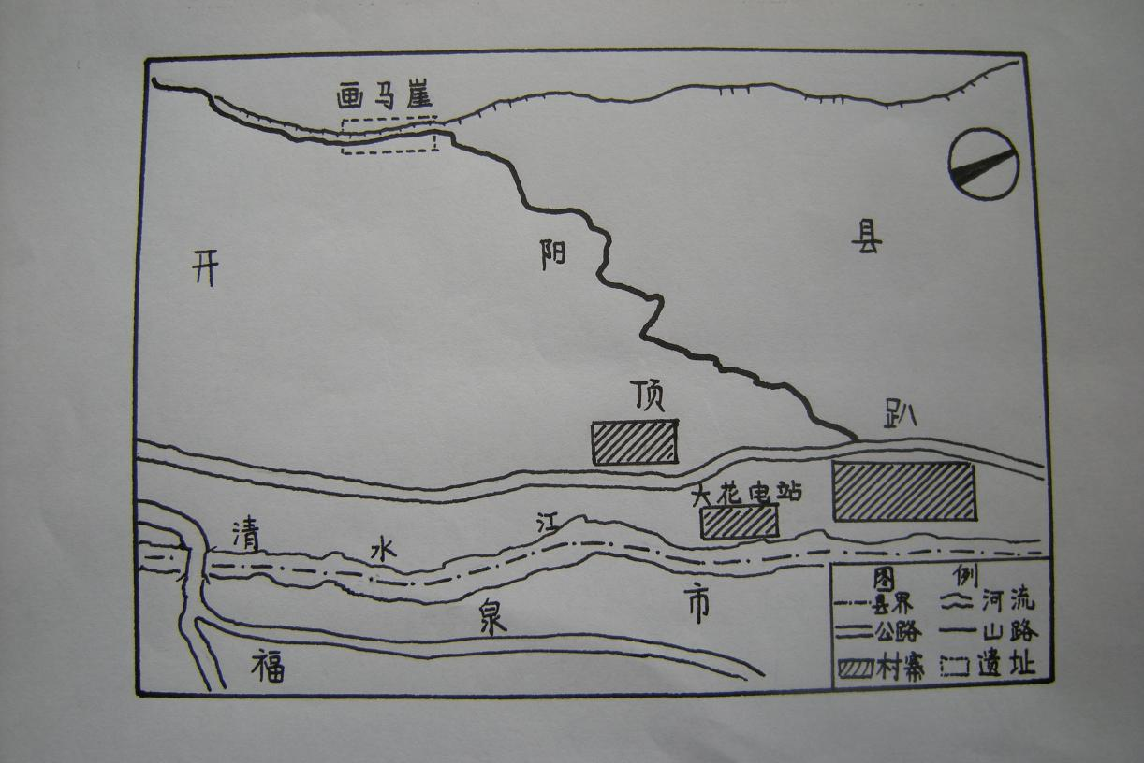

**序 号：2**

|  |  |  |  |
| --- | --- | --- | --- |
| **名 称** | 画马崖平面示意图 | | |
| **图 号** | 02 | **比 例** | 1;2500 |
| **绘 制 人** | 邹沁园 | **绘制时间** | 2024.08.14 |

**照片编号：Z001**

**照片册页（部分）**

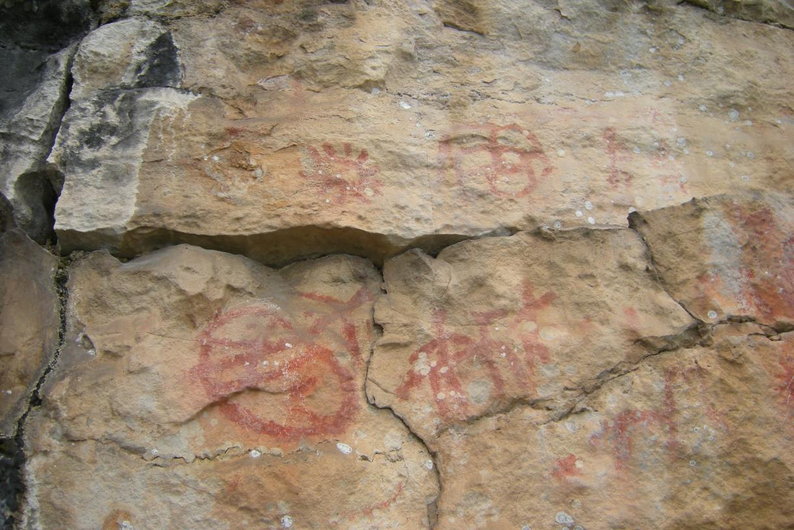

**序 号：1**

|  |  |  |  |  |  |
| --- | --- | --- | --- | --- | --- |
| **名 称** | 画马崖小丫口岩画图案 | **照 片 号** | 001 | **底 片 号** |  |
| **摄 影 者** | 邹沁园 | **拍摄时间** | 2024.08.14 | **拍摄方位** | 由东向西 |
| **文字说明** |  | | | | |

**照片编号：Z002**

**照片册页（部分）**

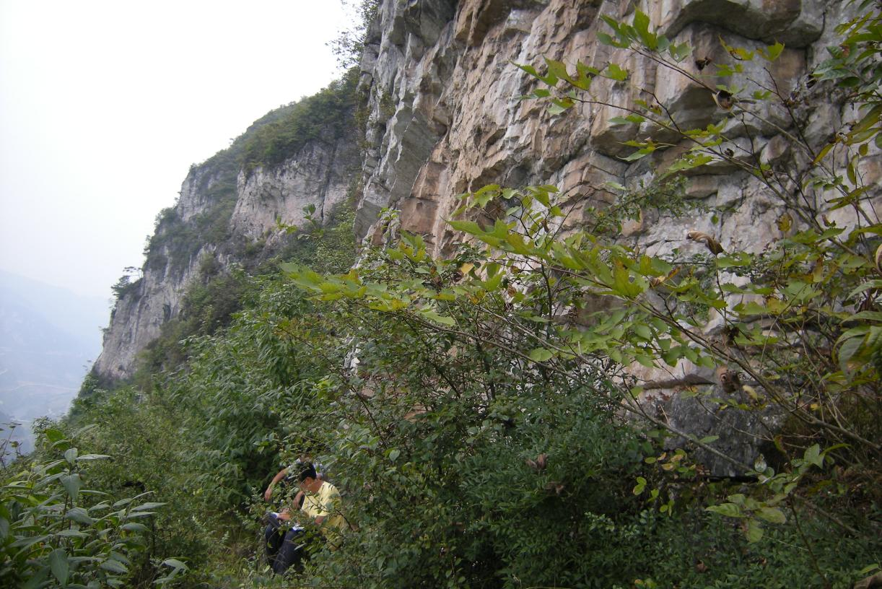

**序 号：2**

|  |  |  |  |  |  |
| --- | --- | --- | --- | --- | --- |
| **名 称** | 画马崖小丫口远照 | **照 片 号** | 002 | **底 片 号** |  |
| **摄 影 者** | 麻茂生 | **拍摄时间** | 2024.08.14 | **拍摄方位** | 由北向南 |
| **文字说明** |  | | | | |